数据库原理

一、Sqlite

1.安装

登录<https://www.sqlite.org/download.html>，进行下载

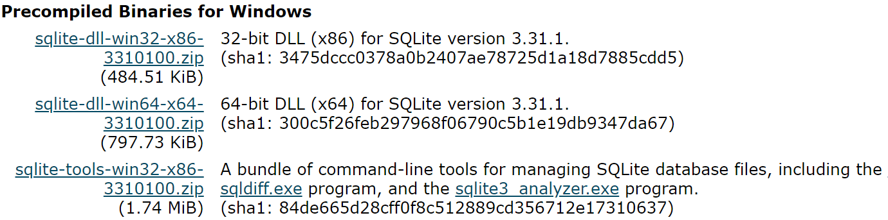

解压后得到文件

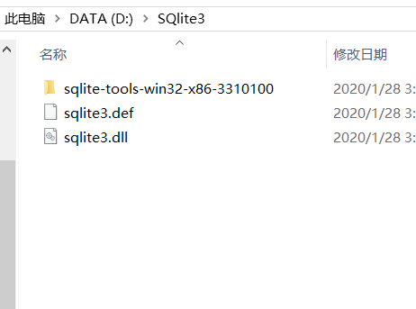

将D:\SQlite3添加到PATH环境变量

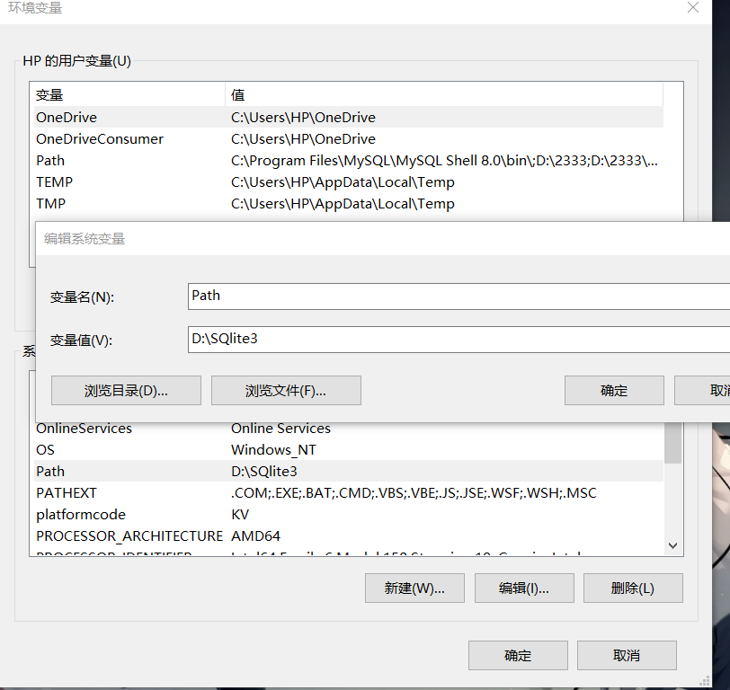

打开命令行，输入sqlite3,得到以下界面。

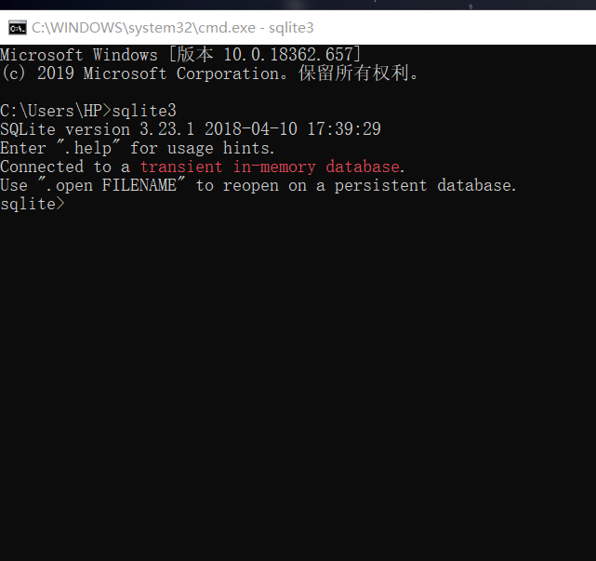

2.数据库的创建

在sqlite3后输入数据库名.db，利用.databases进行检验

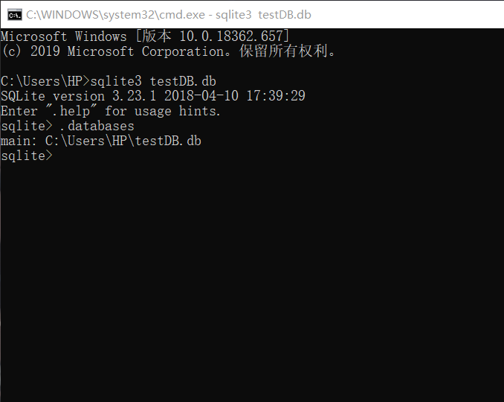

3.数据库表的创建

输入 CREATE TABLE 名称(

表的内容

);

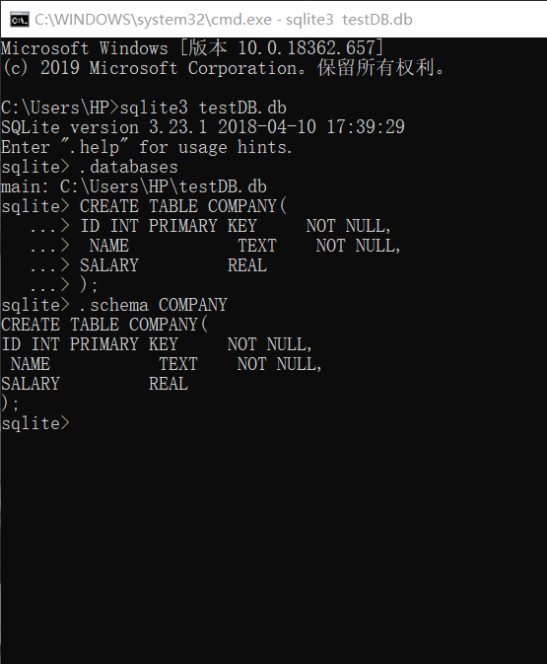  
4.记录的添加和查询

在已建的表中添加记录：

利用insert into 表的名称 添加记录

Insert语句有两种语法：

INSERT INTO TABLE_NAME [(column1, column2, column3,...columnN)]

VALUES (value1, value2, value3,...valueN);

或

INSERT INTO TABLE_NAME VALUES (value1,value2,value3,...valueN);

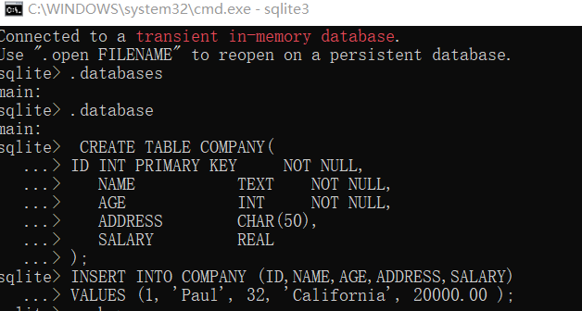

查询记录：

利用select语句获取表中可用数据，进行查询

语法为：SELECT * FROM table_name;

（SELECT column1, column2, columnN FROM table_name; 其中column1,column2…是表的字段，即查询的部分）



二、mySQL

1.安装

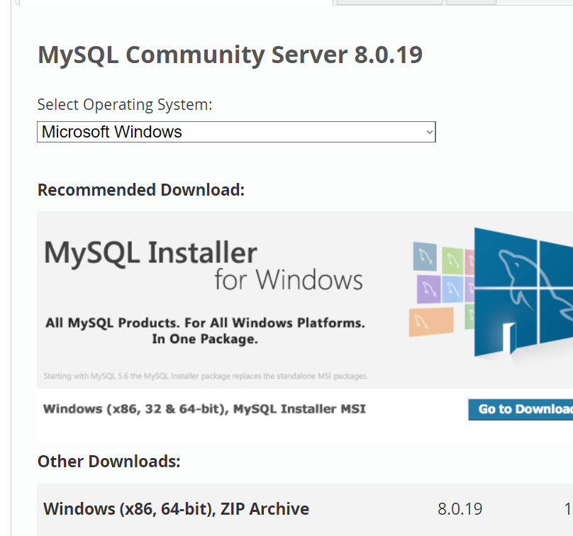

安装后界面

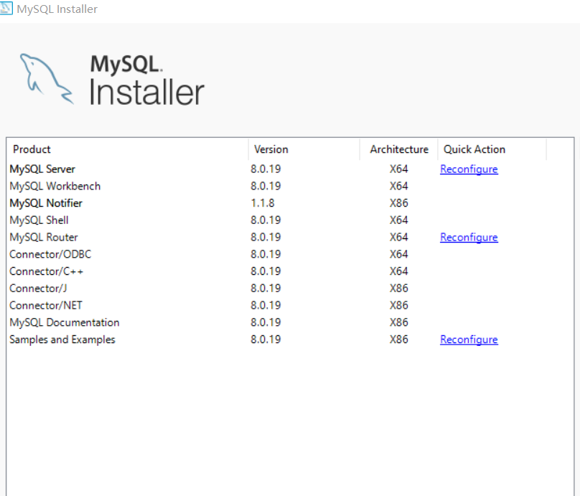

打开MYSQL8.0 Command Line Client，输入密码后得到下面的界面

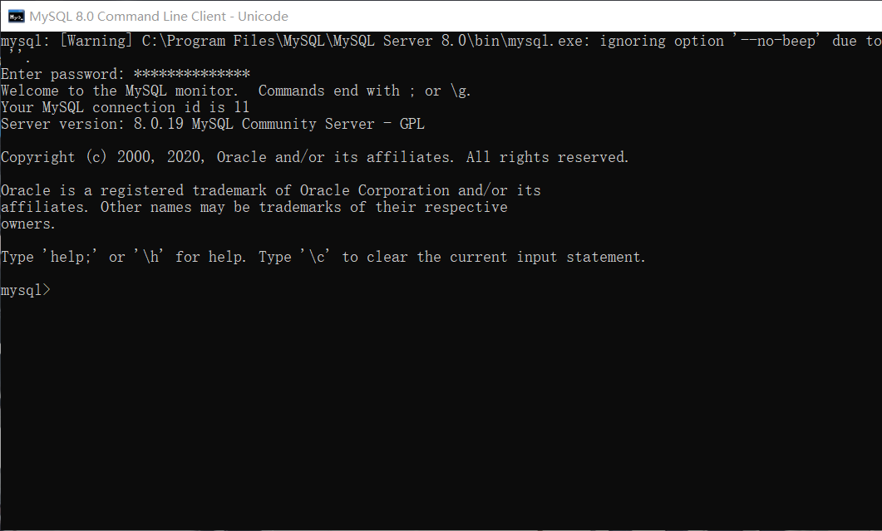

2.创建数据库

利用mysql> create DATABASE RUNOOB;

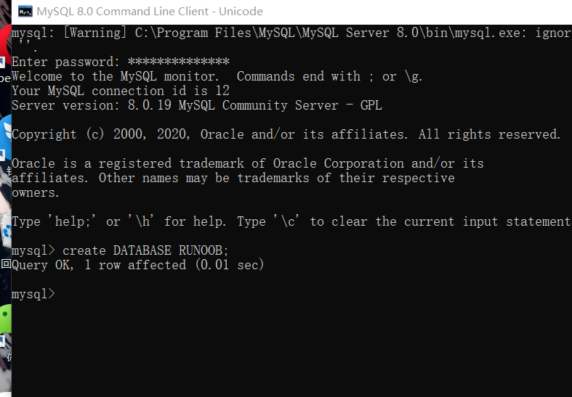

3.创建数据库表

CREATE TABLE 语句创建表，并通过SHOW TABLES；进行检验

其中，MySQL 字段属性应该尽量设置为 NOT NULL。

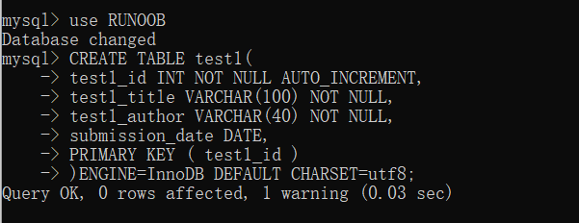

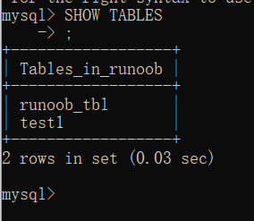

4.记录的添加和查询

 利用**INSERT INTO**语句添加记录：

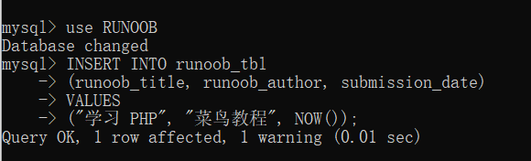

查询记录

利用select * from runoob_tbl;语句

